**Lernbegleitungs- und Unterstützungsangebote Grundbildung**

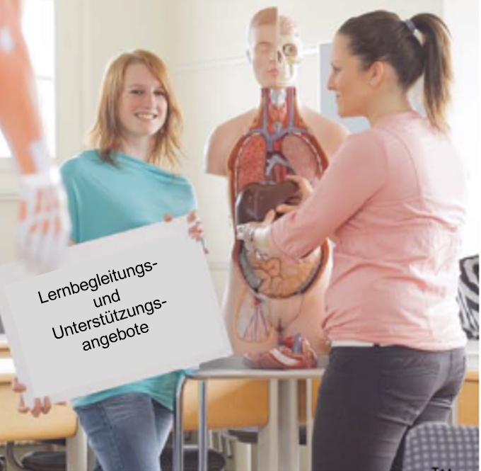

Die Lehrpersonen am BfGS sind Bildungsfachpersonen und unterstützen die Lernenden in ihrem Lernprozess sowie beim Erreichen der beruflichen Kompetenzen. Für die verschiedenen Berufsgruppen in der Grundbildung sind das folgende Lernbegleitungs- und Unterstützungsangebote:

* + Klassenstunden mit der zuständigen Lehrperson
  + Lernraum für selbständiges Lernen mit fachlich fundierter Unterstützung durch eine Lehrperson
  + Fachkundige individuelle Begleitung (FiB) für Lernende AGS EBA
  + Individuelle Lerngespräche und Zeugnisbesprechungen mit der Klassenlehrperson
  + Sprachförderkurs Deutsch zur Vertiefung von Sprach-, Schreib- und Lesekompetenz
* Freikurse, zum Beispiel Englisch